Задание по теме 1, часть 3.

Задача 1.



1. Естественный язык
2. Ввести число $n>0$.
3. Вычислить корень числа n.
4. Взять целую часть.
5. Дракон-Схема

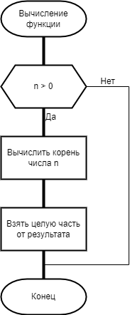

Задача 2.



1. Псевдокод
2. Начало
3. Ввод числа n
4. Для i от 1 до $\sqrt{n}$ + 1
5. Если n%i == 0 то
6. Вывести i
7. Если i $≠$ n/i
8. Вывести n/i
9. Конец
10. P-схема

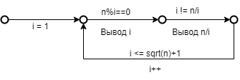

Задача 3.



1. Псевдокод:
2. Начало
3. a = 222;
4. Вывести 1;
5. Для i от 2 до a;
6. Если a%i == 0, то
7. Вывести i;
8. a = a/i;
9. Конец
10. Блок – схема:

